# SpringCloud简介

【备注】demo请参考Github：

<https://github.com/DorraChen/springclouddemo>

<https://github.com/DorraChen/springcloudconfigdemo>

# 目录

SpringCloud简介 1

目录 1

1、与其他框架对比 3

2、基本组件的概念及功能 3

3、常用组件使用详情 6

3.1、Eureka-服务注册与发现 6

3.1.1、Eureka简介 6

3.1.2、创建项目演示 8

3.1.3、如何构建高可用的Eureka Server集群？ 15

3.1.4、如何启动两个Eureka Client实例 17

3.2、Ribbon-负载均衡 18

3.2.1、Ribbon简介 18

3.2.2、Eureka中使用Ribbon-创建项目演示 20

3.2.3、如何使用Ribbon不使用Eureka-创建项目演示 25

3.2.4、负载均衡的底层 26

3.3、Feign-声明式调用 26

3.3.1、Feign简介 26

3.3.2、创建项目演示 27

3.4、Hystrix-熔断器 29

3.4.1、Hystrix简介 29

3.4.2、创建项目演示 31

3.4.3、使用Hystrix Dashboard监控熔断器状态 33

3.4.4、Turbine-聚合监控 36

3.5、Zuul-路由网关 38

3.5.1、zuul简介 38

3.5.2、创建项目演示 38

3.6、Spring Cloud Config-配置中心 45

3.6.1、Spring Cloud Config简介 45

3.6.2、Config Server从本地读取配置文件 45

3.6.3、Config Server从远程Git仓库读取配置文件 48

3.6.4、实现Config Server高可用 49

3.6.5、使用Spring Cloud Bus刷新配置 51

3.7、Apollo-配置中心 54

3.7.1、Apollo简介 54

3.7.2、Apollo特点 55

3.7.3、Apollo在项目中的运用 55

3.7.4、Apollo与Spring Cloud Config 56

# 1、与其他框架对比

SpringCloud和Dubbo（阿里巴巴开源的一个分布式服务框架）对比：

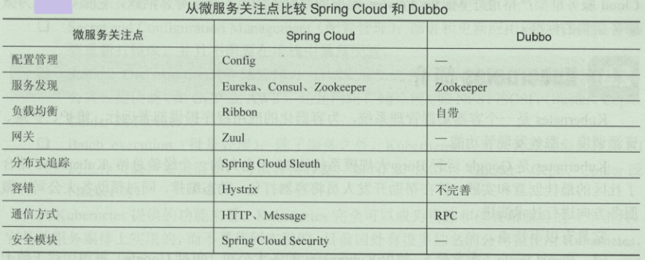

从开发风格上，Dubbo更倾向于Spring 的xml配置方式，Dubbo官方推荐这种方式；SpringCloud是基于SpringBoot，SpringBoot采用的是基于注解和JavaBean配置方式的敏捷开发。开发速度上，SpringCloud具有更高的开发和部署速度。

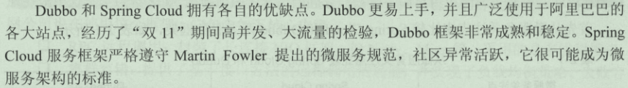

# 2、基本组件的概念及功能

基本的组件有下面这些：

Eureka---服务注册和发现

Hystrix---熔断器

Ribbon---负载均衡

Zuul---路由网关

Spring Cloud Config---配置文件统一管理

Spring Cloud Security---用户验证和权限认证

Spring Cloud Sleuth---分布式链路追踪

Spring Cloud Stream---数据流操作包

一个简单的由SpringCloud构建的微服务系统，通常由服务注册中心Eureka、网关Zuul、配置中心Config和授权服务Auth构成。如下图：

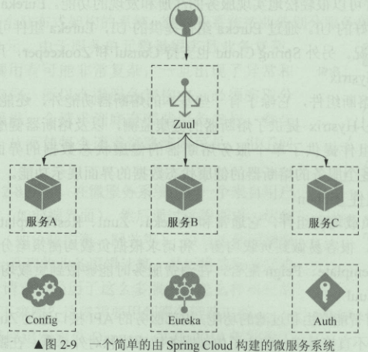

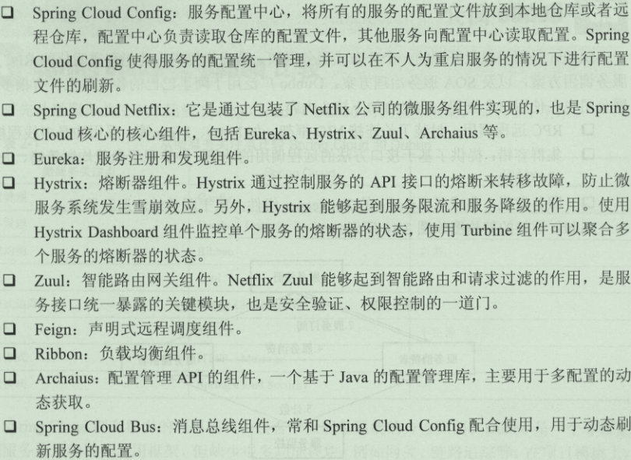

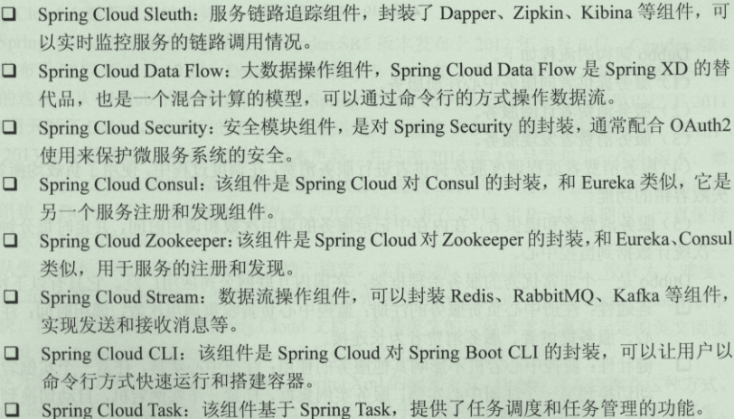



# 3、常用组件使用详情

## 3.1、Eureka-服务注册与发现

### 3.1.1、Eureka简介

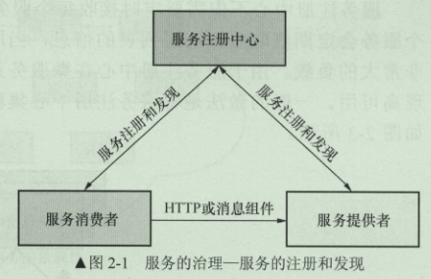

服务提供者将自己的服务信息（服务名、Ip地址等）告知服务注册中心，服务消费者需要消费另外一个服务时，服务注册中心能够告知服务消费者它所需要的消费服务的实例信息（服务名、Ip地址等），即服务发现。

通常一个 服务实例注册后，会定时向服务注册中心提供“心跳”，以表明自己处于可用状态。当一个服务实例停止向服务注册中心提供心跳一段时间之后，服务注册中心会认为该服务中心不可用，会将该服务实例从服务注册列表中剔除。如果一段时间过后该服务有继续向服务注册中心提供心跳，那么服务注册中心又会重新将该服务实例加入到服务注册中心的列表中。

Eureka分为Eureka Server、Eureka Client。前者为Eureka服务注册中心，后者为Eureka客户端。

Eureka包含3种角色：Register Service：服务注册中心，提供服务注册和发现的功能，是一个Eureka Server；Provider Service：服务提供者，提供服务，它是一个Eureka Client；Consumer Service：服务消费者，消费服务，它是一个Eureka Client。

Register---服务注册，Renew---服务续约，Fetch Registers---获取服务注册列表信息，

Cancel---服务下线，Eviction---服务剔除。

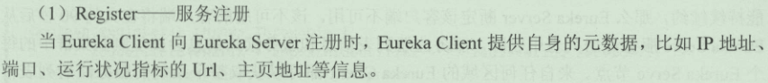

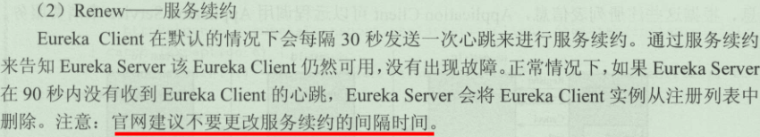

服务续约有两个参数可以配置，即Eureka Client发送续约心跳的时间参数和Eureka Server在多长时间内没有收到心跳就将实例剔除的时间参数。这两个参数默认分别是30秒和90秒。官方建议不要修改。若要修改，可以在配置文件中设置：

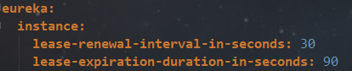

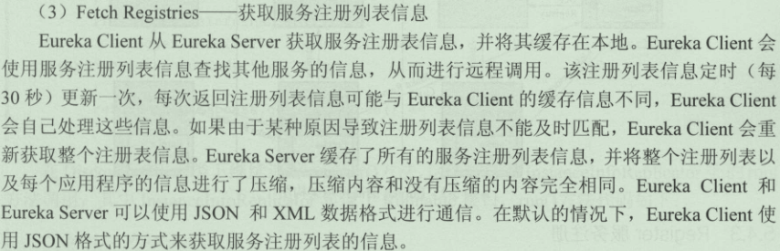

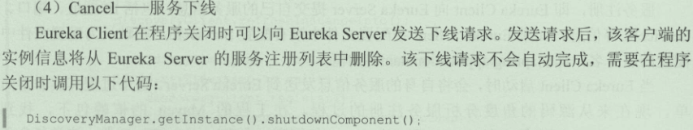

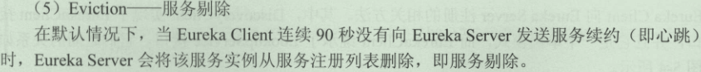

Eureka Client获取服务实例慢：一个新注册的实例，默认延迟40秒向服务注册中心注册，所以不能马上被Eureka Server发现。另外，刚注册的Eureka Client也不能立即被其他服务调用，调用方因为各种缓存没有及时的获取到最新的服务注册列表信息。

### 3.1.2、创建项目演示

（1）新建一个Eureka Server：

首先先建一个maven项目，

主pom文件：

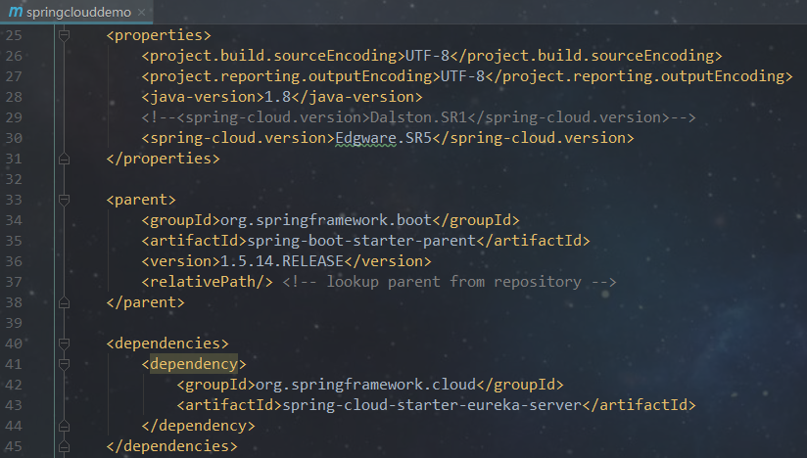

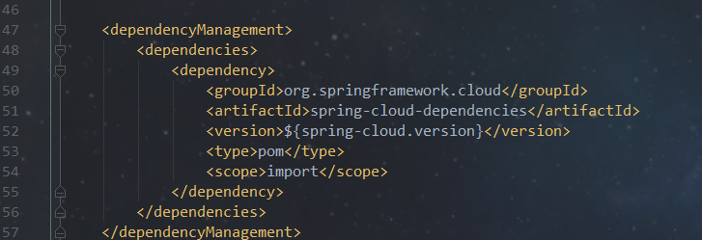

往项目添加模块：

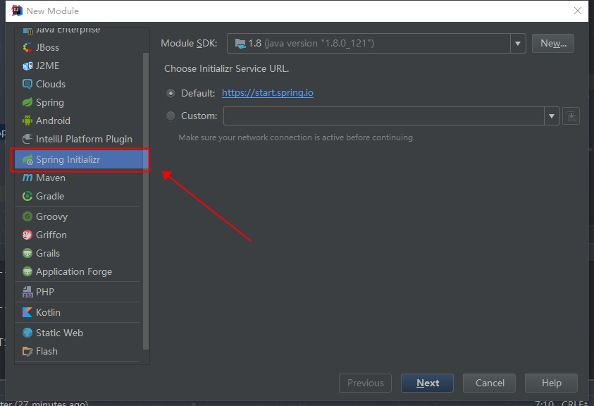

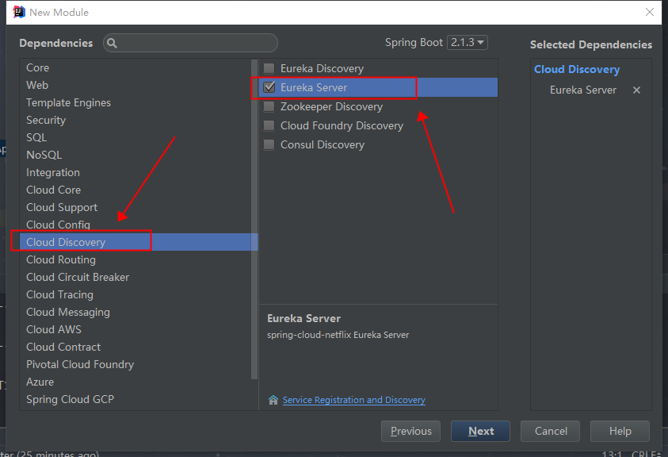

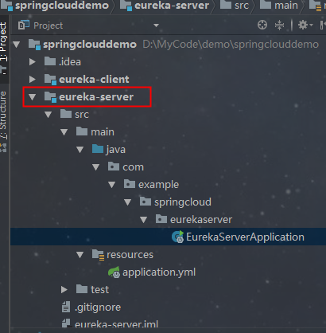

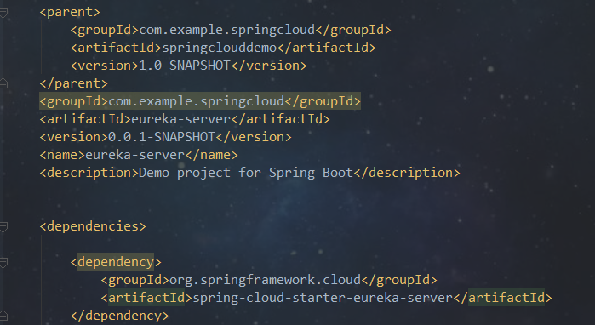

yml的配置如下：

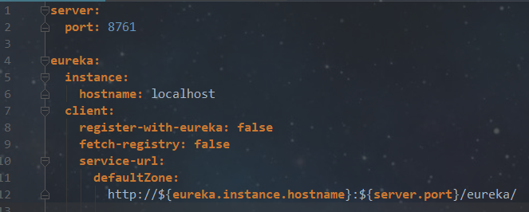

在启动项添加注解@EnableEurekaServer：

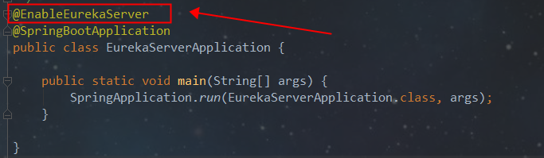

启动项目之后在浏览器打开<http://localhost:8761/>，得到的结果如下：

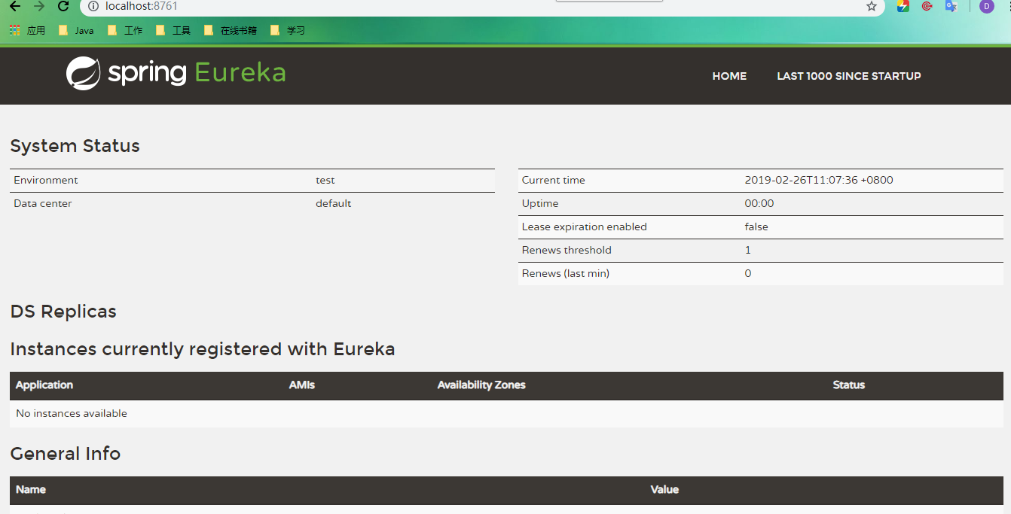

（2）新建一个Eureka Client：

和上面的建法一样，

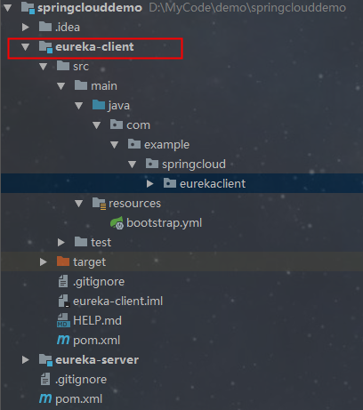

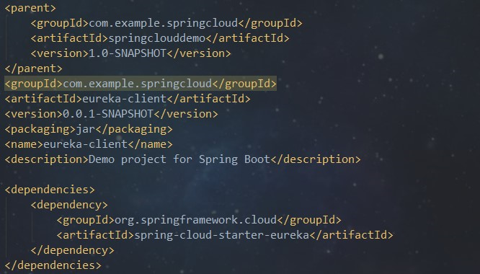

yml的配置如下：

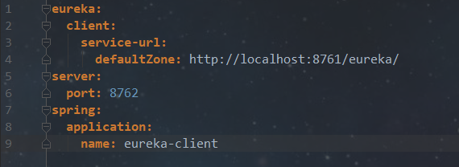

注意：此处的配置文件是bootstrap.yml，而不是application.yml，bootstrap相对于application具有更优先的执行顺序。

在启动项使用注解@EnableEurekaClient，

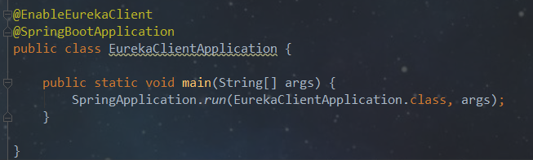

先启动Eureka Server注册中心，再启动Eureka Client，在控制台可以看到：

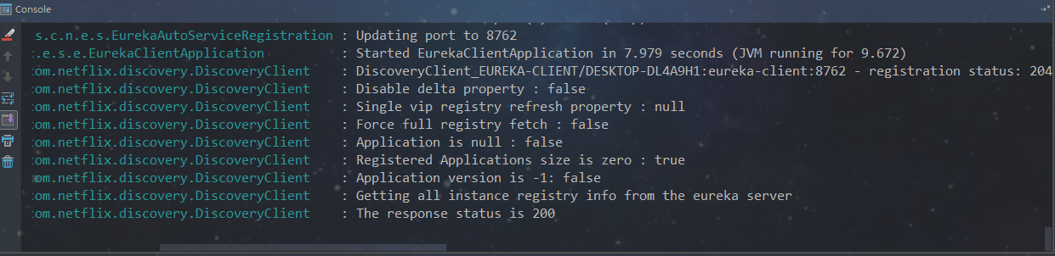

浏览器中打开<http://localhost:8761/>，结果如下：

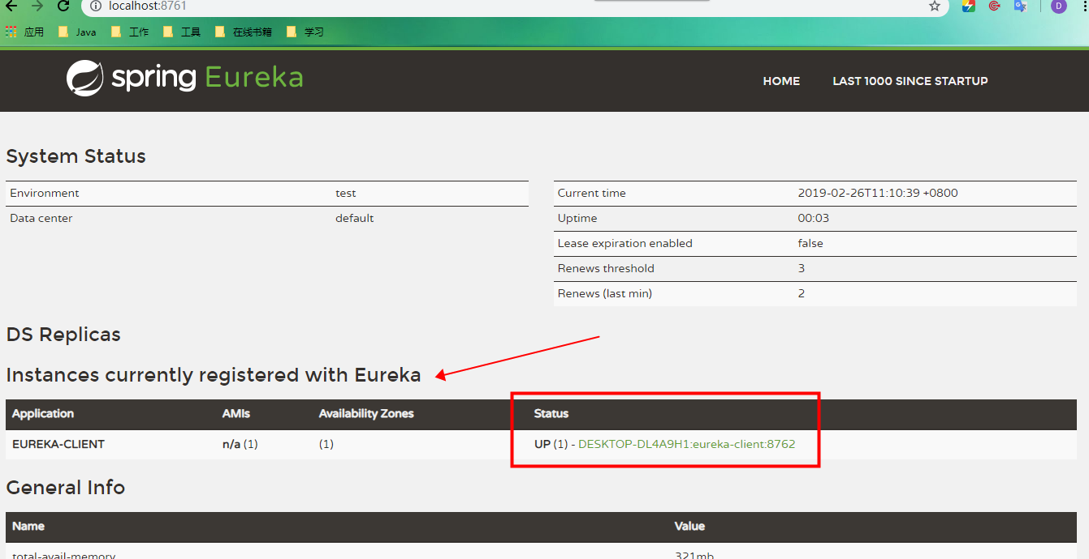

新建一个类：

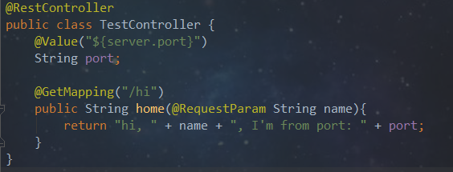

在浏览器打开：<http://localhost:8762/hi?name=springcloud>，得到结果：

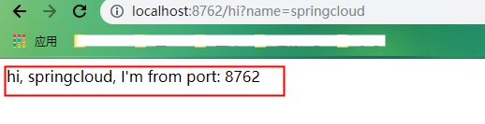

### 3.1.3、如何构建高可用的Eureka Server集群？

在实际项目中可能存在很多微服务实例，Eureka Server承担非常高的负载。这时可以对Eureka Server进行高可用集群。

先修改C:\Windows\System32\drivers\etc下的hosts文件，添加：



eureka-server模块新建两个yml文件：

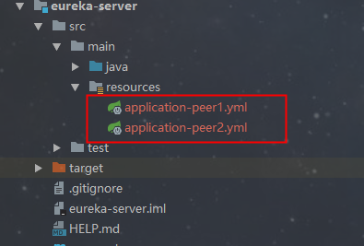

application-peer1.yml：

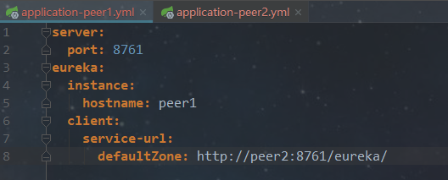

application-peer2.yml：

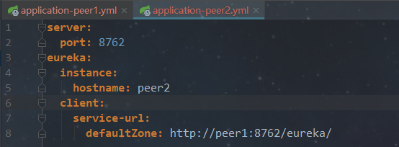

修改eureka-client模块的bootstrap.yml：

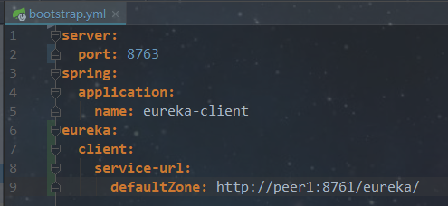

用mvn clean package将项目打成jar包。

cmd命令：

java -jar eureka-server-0.0.1-SNAPSHOT.jar --spring.profiles.active=peer1

java -jar eureka-server-0.0.1-SNAPSHOT.jar --spring.profiles.active=peer2

再启动eureka-client，在浏览器查看<http://peer1:8761/>，得到结果：

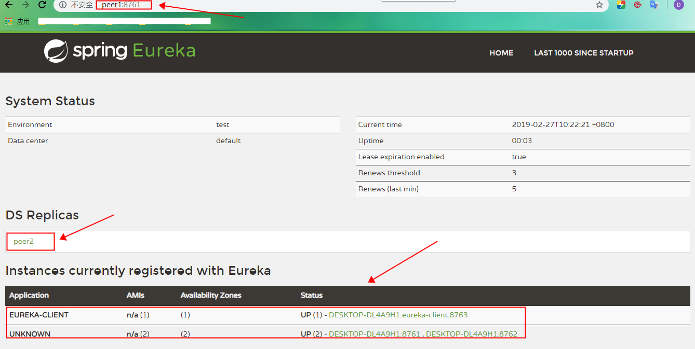

项目中eureka-client的配置文件中我们并没有指定向peer2的节点Eureka Server注册，但是在浏览器访问<http://peer2:8762/>，得到下面的结果：

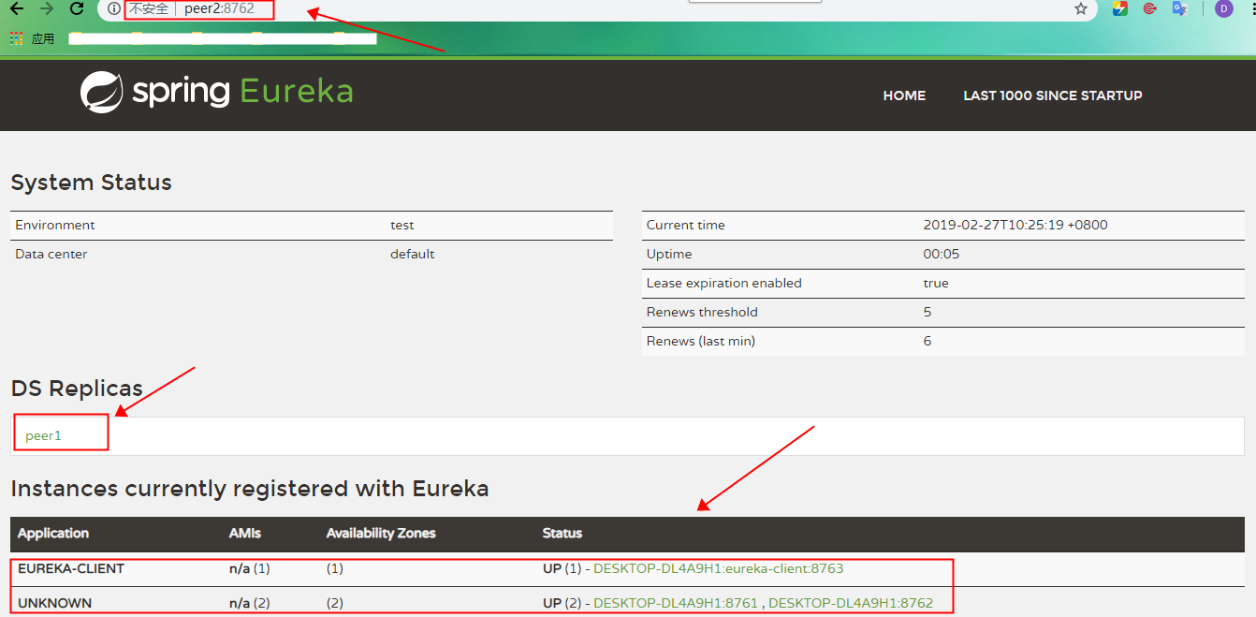

由此可见，peer1的注册表信息已经同步到peer2节点了。

这里只是两个节点的例子，你也可以创建三个或者更多的节点去试试。

### 3.1.4、如何启动两个Eureka Client实例

首先，Idea的设置，去除Single instance only前面的勾；

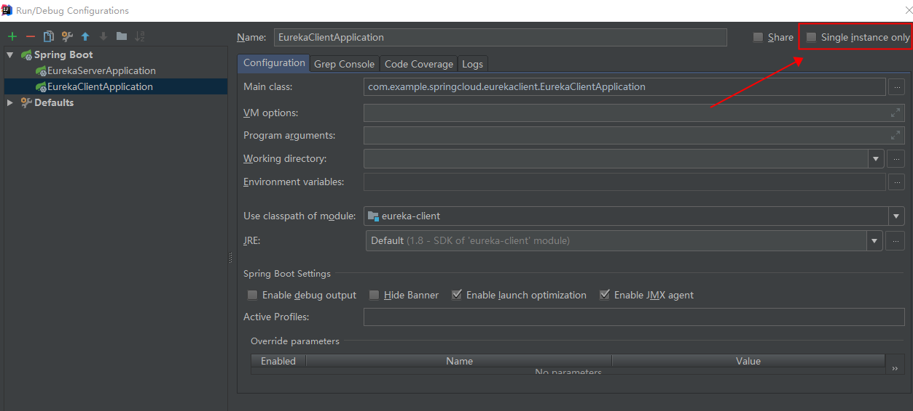

先启动Eureka Server，然后再启动一个Eureka Client，修改Eureka Client端口号再启动一个Eureka Client即可。如下图是启动两个Eureka Client的结果：

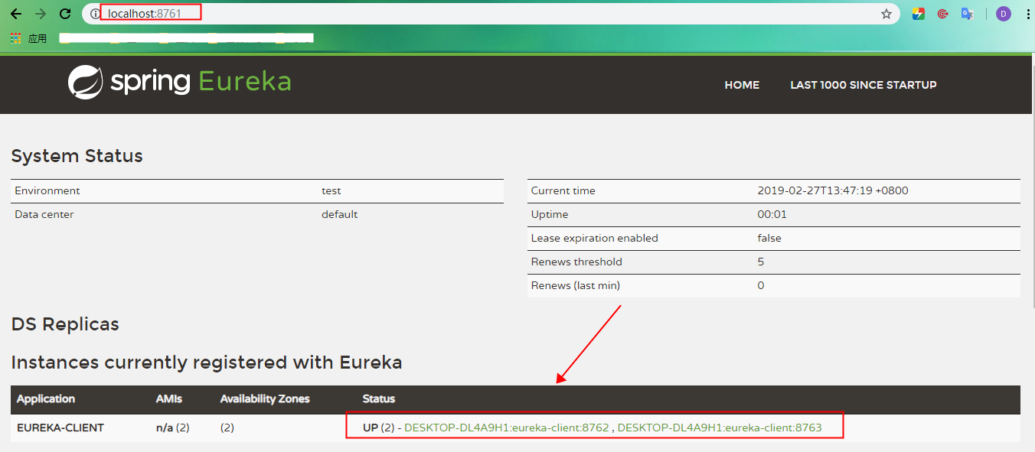

## 3.2、Ribbon-负载均衡

### 3.2.1、Ribbon简介

将服务提供者集群化部署之后，服务消费者该调用哪个服务提供的服务实例？这就涉及到服务的负载均衡。

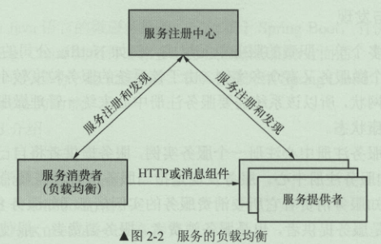

所有服务都向服务注册中心注册，服务注册中心持有每个服务的服务名和Ip地址等信息，同时每个服务都会获取服务注册列表信息。

服务消费者集成服务负载均衡组件，该组件会向服务消费者获取服务注册列表信息，每隔一段时间重新刷新获取该列表。当服务消费者消费服务时，负载均衡组件获取服务提供者所有实例的注册信息，并通过一定的负载均衡策略选择一个服务提供者的实例向该实例进行服务消费。

服务注册中心不但需要定时接收每个服务的心跳检查服务是否可用，每个服务还需要定期获取服务注册列表信息。当实例数量增多，服务注册中心就会承担很大的负载。为了实现服务注册中心的高可用，一般的做法是将服务注册中心集群化，每个服务注册中心的数据实时同步。

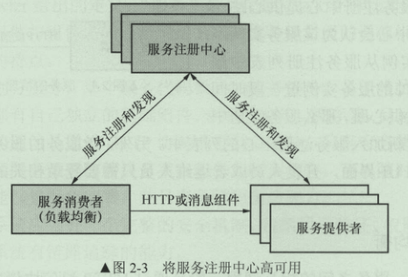

在SpringCloud构建的微服务系统中，Ribbon作为服务消费者的负载均衡器，有两种使用方式，一种是和RestTemplate相结合，一种是和Feign相结合（Feign已经默认集成了Ribbon）。

### 3.2.2、Eureka中使用Ribbon-创建项目演示

（1）新建一个模块：

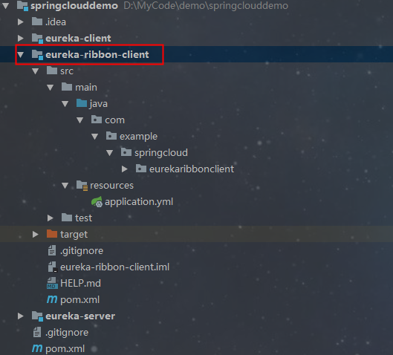

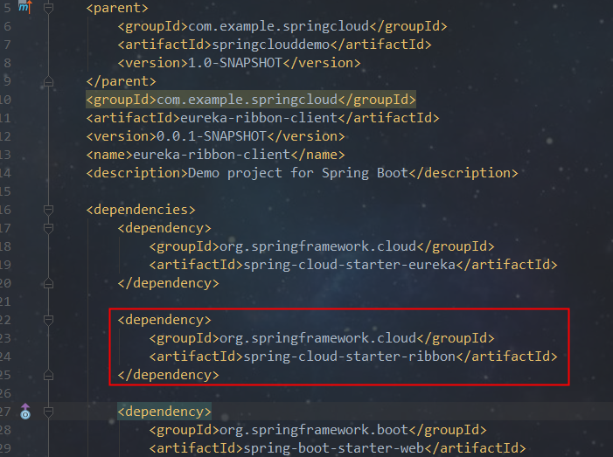

yml中的配置：

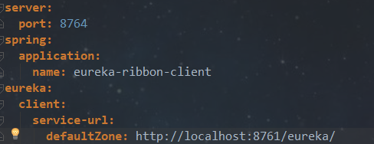

在启动项添加@EnableEurekaClient：

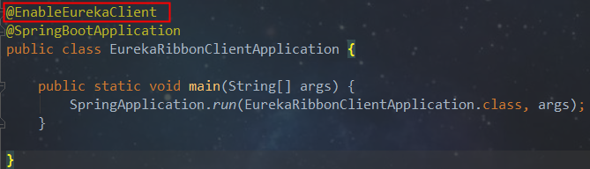

（2）将RestTemplate和Ribbon相结合，进行负载均衡，需要在Ioc容器中注入一个RestTemplate的Bean，重要注解@LoadBalanced：

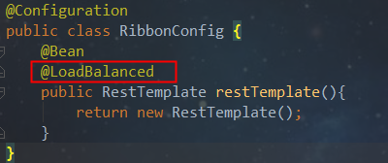

（3）新建一个Controller：

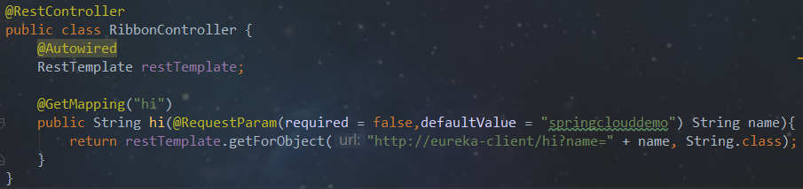

（4）首先启动eureka-server（端口8761），然后启动两个eureka-client实例（端口分别是8762,8763），最后启动eureka-ribbon-client。

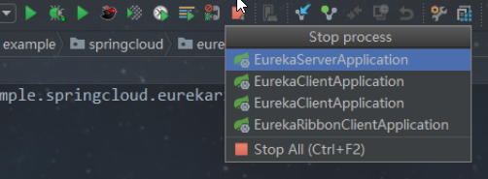

在浏览器查看页面<http://localhost:8761/>，结果如下：

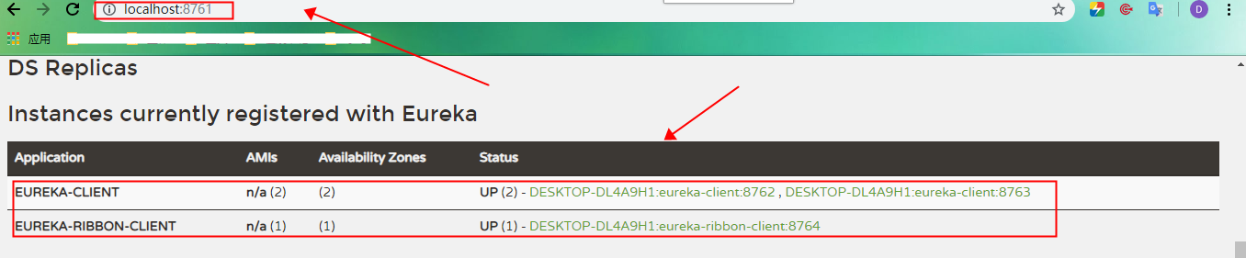

查看页面<http://localhost:8764/hi?name=springcloud>，结果如下：

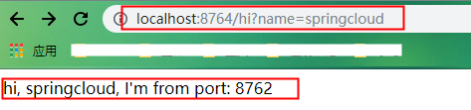

刷新页面（即重新请求一次）：

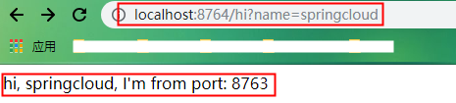

轮询显示两个结果。

这个结果说明负载均衡器起了作用，负载均衡器轮流请求eureka-client中的接口。

再添加一个接口：

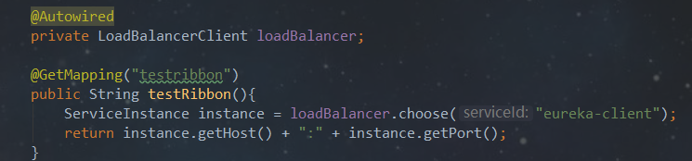

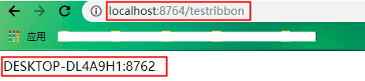

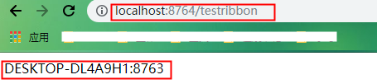

由此结果可得，LoadBalancerClient的choose("eureka-client")方法能够轮流得到eureka-client的两个服务实例信息。

### 3.2.3、如何使用Ribbon不使用Eureka-创建项目演示

（1）新建一个模块，pom文件与eureka-ribbon-client模块的相似，

通过3.2.2节可知，在Ribbon中的负载均衡客户端为LoadBalancerClient。在SpringCloud项目中，负载均衡器Ribbon会默认从Eureka Client的服务注册列表中获取服务信息，并缓存一份，根据缓存的服务注册列表信息，可以通过LoadBalancerClient来选择不同的服务实例，从而实现负载均衡。

如果禁止Ribbon从Eureka获取注册列表信息，则需要自己去维护一份服务注册列表信息。根据自己维护的服务注册列表信息，Ribbon也可以实现负载均衡。

配置方式如下：

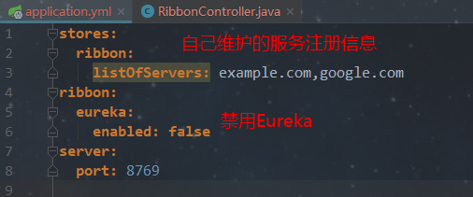

（2）测试接口：

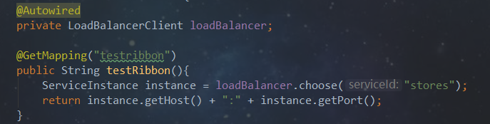

（3）在浏览器查看：



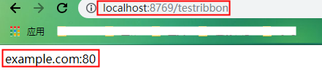

多次访问，两个结果交替出现。

### 3.2.4、负载均衡的底层

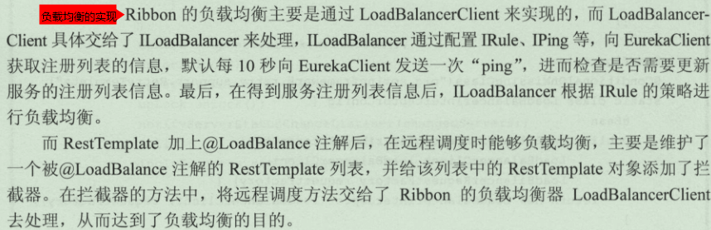

## 3.3、Feign-声明式调用

### 3.3.1、Feign简介

Feign是一个声明式的Web服务客户端。SpringCloud集成Ribbon和Eureka以在使用Feign时提供负载均衡的http客户端。

Feign的实现过程大致如下：

（1）首先通过@EnableFeignClients注解开启FeignClient的功能。只有使用了这个注解，才能在程序启动的时候开启对@FeignClient注解的包扫描；

（2）根据Feign的规则实现接口，并在接口上加上@FeignClient注解；

（3）程序启动后，会进行包扫描，扫描所有的@FeignClient的注解的类，并将这些信息注入到Ioc容器中；

（4）当接口的方法被调用时，通过JDK的代理生成具体的RequestTemplate模板对象；

（5）根据RequestTemplate再生成http请求的Request对象；

（6）Request对象交给Client去处理，其中Client的网络请求框架可以是HttpURLConnection、HttpClient和OkHttp；

（7）最后Client被封装到LoadBalanceClient类，这个类结合类Ribbon实现了负载均衡。

### 3.3.2、创建项目演示

（1）新建一个模块，eureka-feign-client，pom文件：

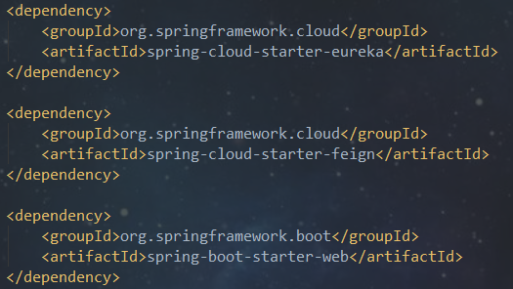

在启动项添加注解@EnableFeignClients、@EnableEurekaClient：

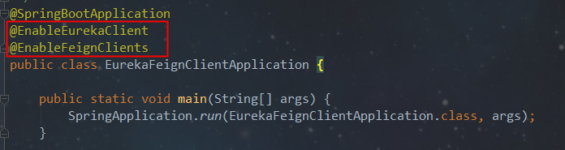

yml的配置：

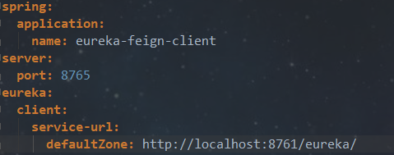

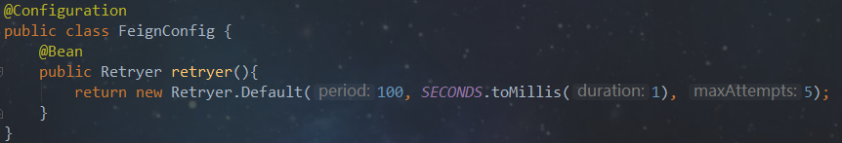

在底层代码中，在FeignClientsConfiguration配置类中已经默认Feign在请求失败后重试的次数为0（Retryer.NEVER_RETRY）即不重试。

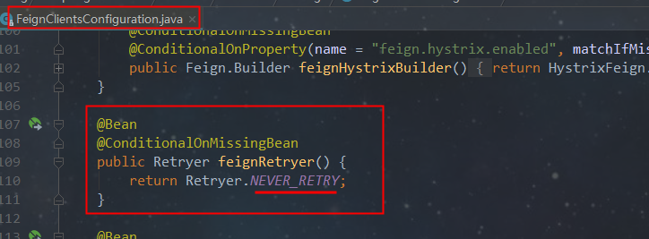

可以重写Bean覆盖掉默认的配置以达到自定义配置的目的。通过覆盖默认的Retryer的Bean更改了FeignClient的请求失败重试的策略，重试间隔为100毫秒，最大重试时间为1秒，重试次数为5次。

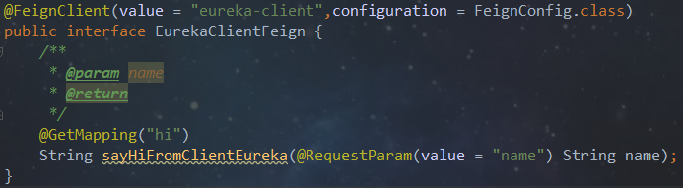

（2）新增接口调用：

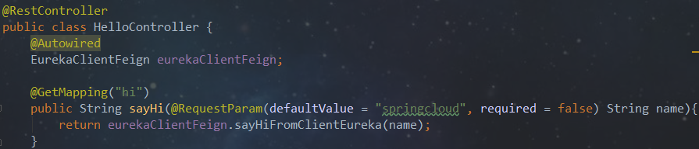

（3）在浏览器查看：

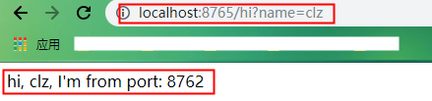

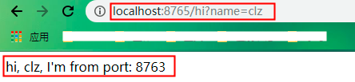

多次访问会轮流出现这两个结果，说明Feign Client远程调用了eureka-client服务，这说明Feign Client有负载均衡的能力。

## 3.4、Hystrix-熔断器

### 3.4.1、Hystrix简介

（1）为什么使用Hystrix？

Hystrix是Netflix公司开源的一个项目，它提供了熔断器功能，能够阻止分布式系统出现联动故障。它是通过隔离服务的访问点来阻止联动故障的，并提供了故障的解决方案，从而提高整个分布式系统的弹性。

在复杂的分布式系统中，可能有几十个服务互相依赖，这些服务由于某些原因，比如机房的不可靠、网络服务商的不可靠等，导致服务不可用。如果系统不隔离该不可用服务，可能会导致整个系统不可用。如果不设计整个系统的韧性，即是所有依赖关系表现良好，单个服务只有0.01%的不可用，由于整个系统的服务相互依赖，最终对整个系统的影响是非常大的。

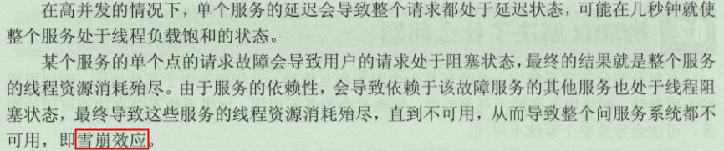

服务之间相互依赖，如果一个服务出现故障或者网络延迟，在高并发的情况下，会导致线程阻塞，在很短的时间内该服务的线程资源会消耗殆尽，最终使得该服务不可用。由于服务的相互依赖，可能会导致整个系统的不可用。

为了防止雪崩效应，因而产生了熔断器模型。Hystrix是在业界表现非常好的一个熔断器模型实现的开源组件，它是SpringCloud组件不可或缺的一部分。

（2）Hystrix的工作原理

设计原则：



工作原理：

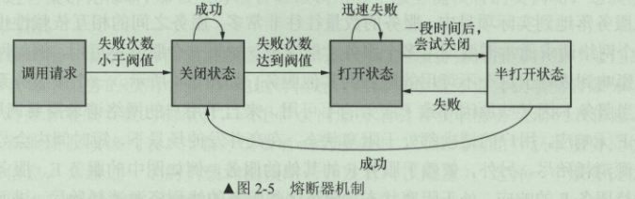

当一个服务处理用户请求的失败次数在一定时间内小于设定的阈值（Hystrix中默认为5秒内20次故障次数）时，熔断器处于关闭状态，服务正常；当服务处理用户请求的失败次数在一定时间内大于设定的阈值时，熔断器打开，这时所有的请求会执行快速失败的逻辑（即fallback回退逻辑）而不执行业务逻辑，请求的线程不会处于阻塞状态。当熔断器处于打开状态的时候，一段时间之后会处于半打开状态，将一定数量的请求执行正常逻辑，剩余的请求会执行快速失败，如果执行正常逻辑的请求失败了，熔断器会处于打开状态；如果成功了，熔断器会关闭。这样熔断器就具有自我修复的能力。

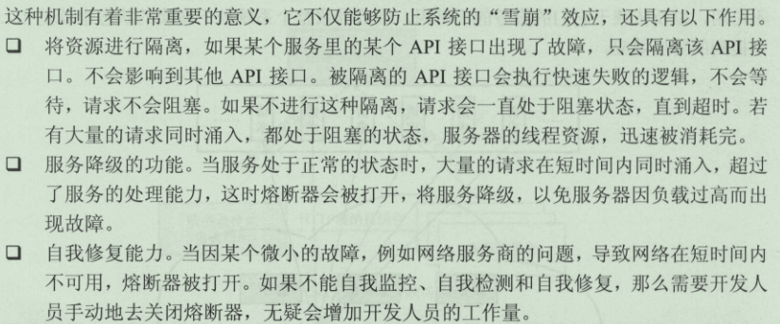

### 3.4.2、创建项目演示

#### 3.4.2.1、在Ribbon上使用熔断器

（1）在eureka-ribbon-client的基础上：

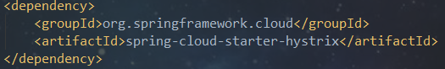

（2）启动项添加@EnableHystrix注解：

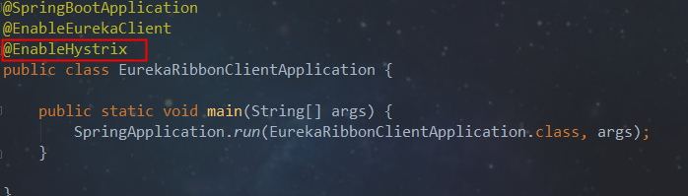

在方法上添加@HystrixCommand注解：

（fallbackMethod表示请求失败调用的方法）

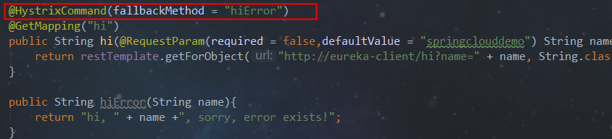

（3）启动eureka-server、eureka-client和eureka-ribbon-client，在浏览器查看：

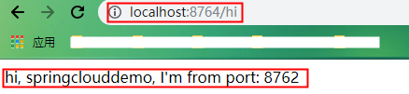

关闭eureka-client服务，再请求接口：

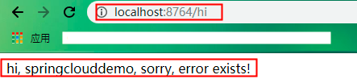

由于eureka-client没有响应，判定eureka-client不可用，开启了熔断器，进入fallbackMethod的逻辑。这样做的好处就是通过快速失败，请求能够得到及时处理，线程不再阻塞。

#### 3.4.2.2、在Feign上使用熔断器

（1）在Feign的起步依赖中已经引入了Hystrix的依赖，所以在Feign中使用Hystrix不需要引入任何的依赖，只需要在配置文件配置：

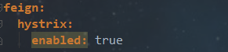

（2）在@FeignClient注解的fallback配置加上快速失败的处理类，该处理类作为Feign熔断器的逻辑处理类，必须实现被@FeignClient修饰的接口。

在eureka-feign-client模块下，

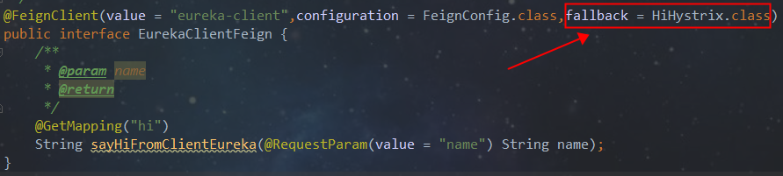

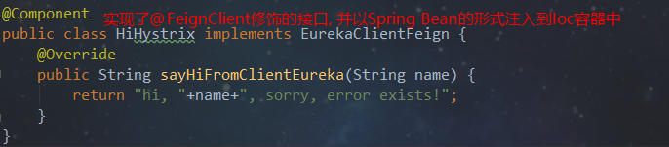

（3）依次启动eureka-server、eureka-client、eureka-feign-client，在浏览器可以看到：

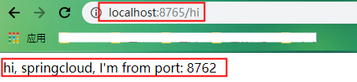

关闭eureka-client，再查看浏览器：

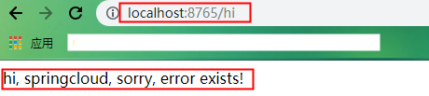

当eureka-client不可用时，eureka-feign-client进入了fallback的处理类执行熔断器打开时的处理逻辑。

### 3.4.3、使用Hystrix Dashboard监控熔断器状态

（1）在Ribbon使用Hystrix Dashboard

在eureka-ribbon-client下引入依赖：

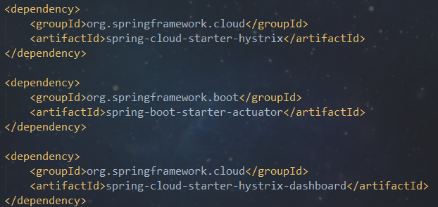

启动项使用@EnableHystrixDashboard注解：

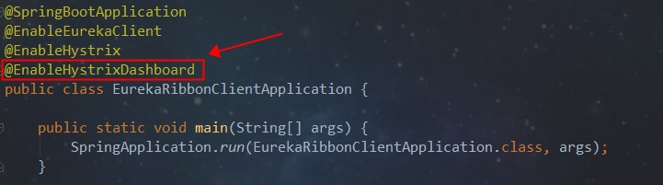

结果：

启动eureka-server、eureka-client、eureka-ribbon-client，在浏览器查看<http://localhost:8764/hystrix.stream>：

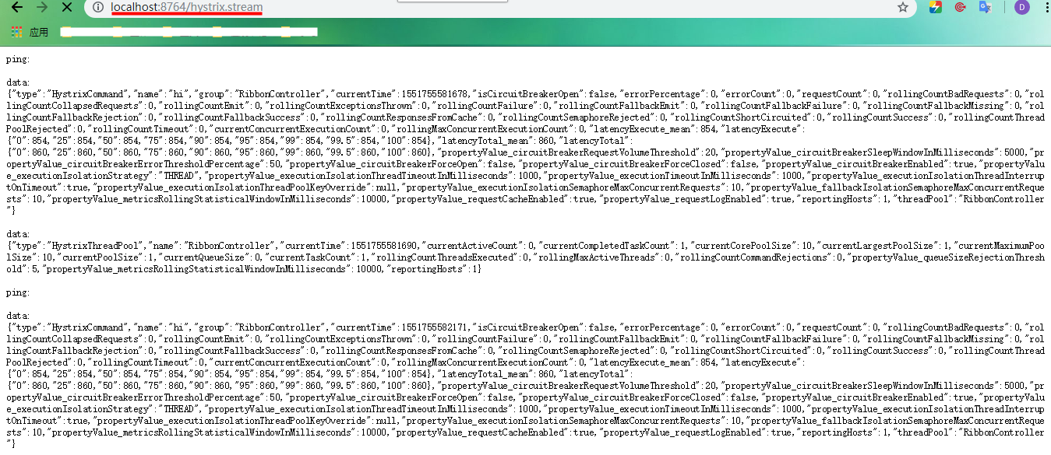

查看<http://localhost:8764/hystrix>：

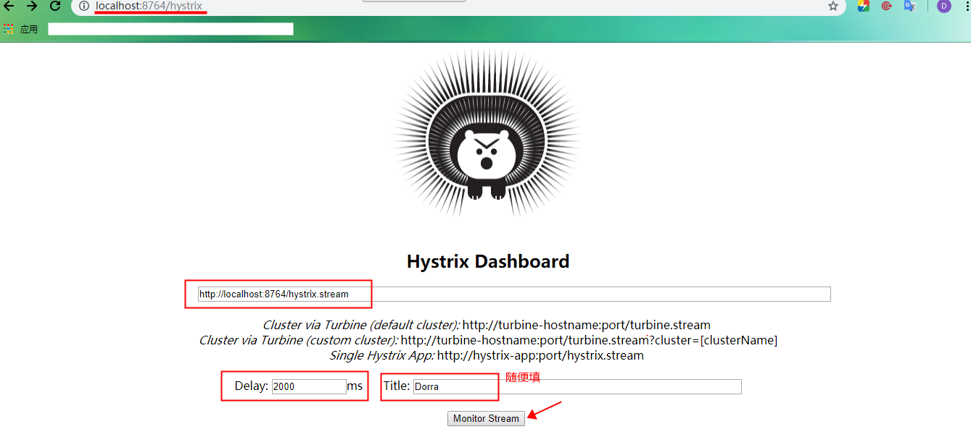

在框框中填入如图所示，点击Monitor Stream：

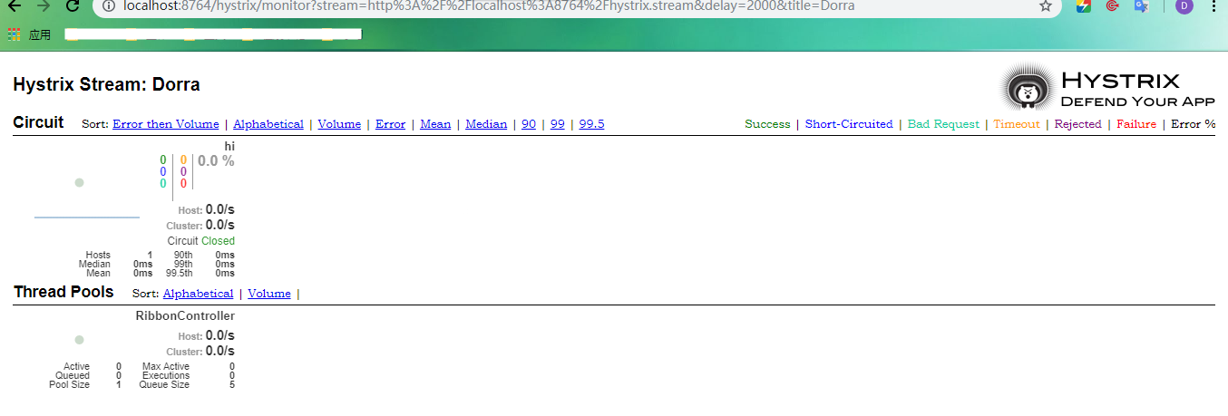

访问：

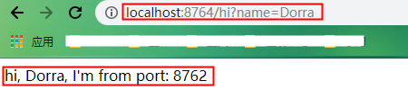

可以看到页面的变化：

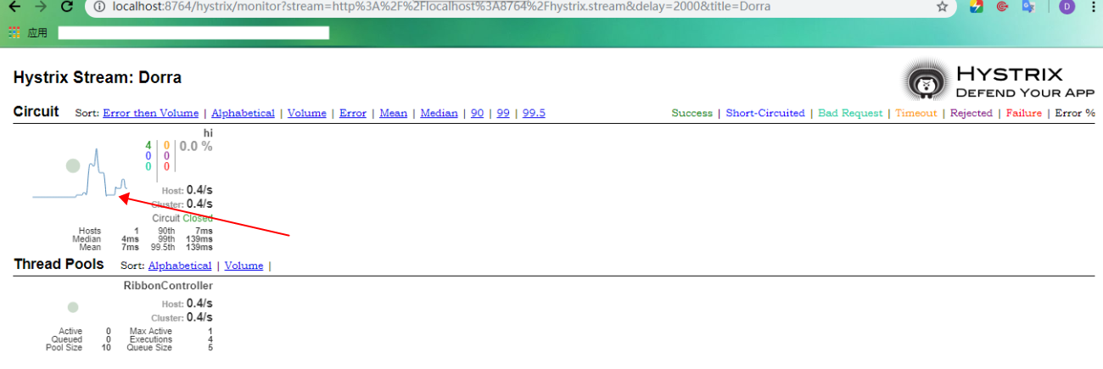

参数的含义：

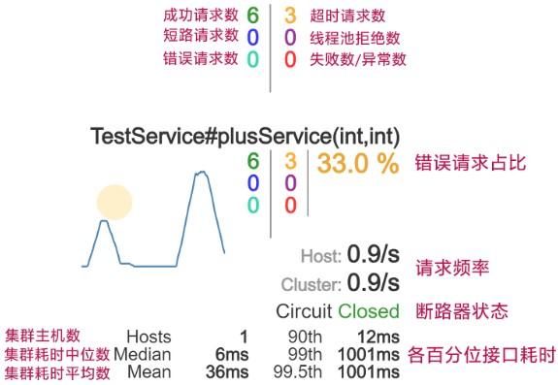

（2）在Feign中使用Hystrix Dashboard

需要引入Actuator、Hystrix和Hystrix Dashboard的起步依赖。Feign虽然自带了Hystrix，但是它自带的Hystrix不是起步依赖，故还需要引入Hystrix依赖。然后在启动项使用@EnableHystrixDashboard注解即可开启Hystrix Dashboard功能。

### 3.4.4、Turbine-聚合监控

如果每个服务使用Hystrix Dashboard组件监控服务熔断器的状况，每个服务都会有一个Hystrix Dashboard主页，服务数量多的时候不方便监控。Netflix开源的关于Hystrix的组件Turbine用于聚合多个Hystrix Dashboard，可以将多个Hystrix Dashboard组件的数据放在一个页面上展示进行集中监控。

新建一个模块eureka-monitor-client，添加turbine、actuator的起步依赖：

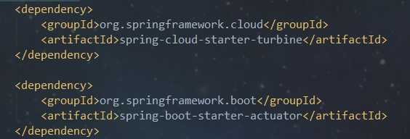

yml的配置如下：

**turbine.aggregator.app-config**表明监控哪些服务。

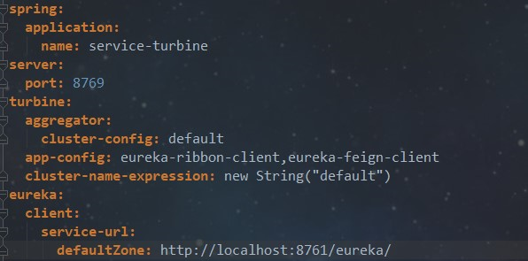

使用@EnableTurbine注解开启Turbine监控：

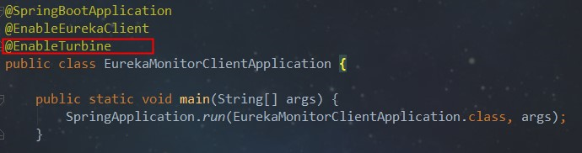

启动eureka-server、eureka-client、eureka-ribbon-client、eureka-feign-client、eureka-monitor-client项目：

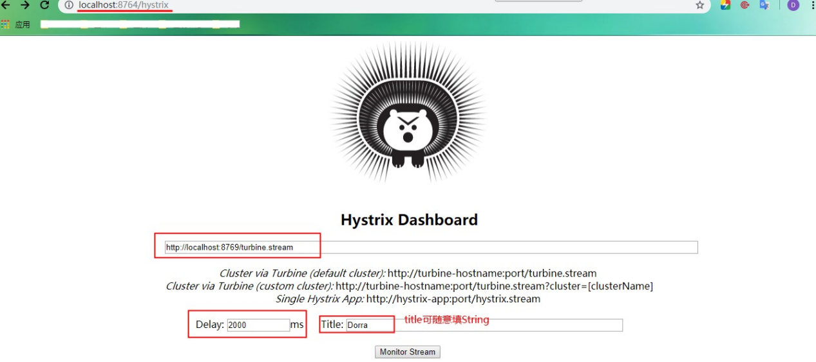

Monitor Stream：

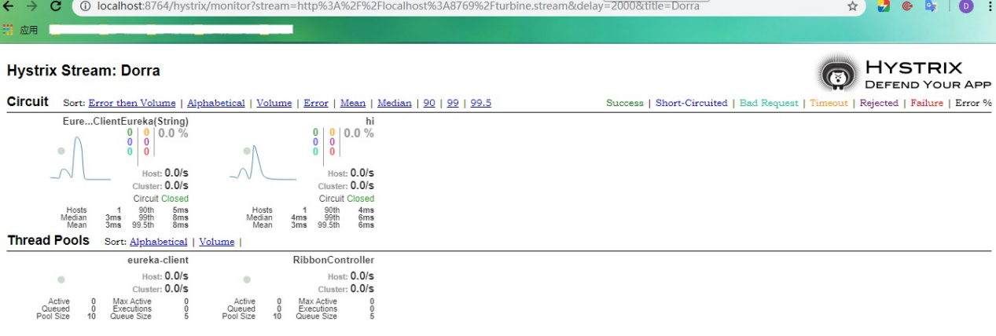

## 3.5、Zuul-路由网关

### 3.5.1、zuul简介

在微服务系统中，API接口资源通常是由服务网关统一暴露，内部服务通常不直接对外提供API资源的暴露。这样可以将内部服务隐藏起来，外界以为是一个服务在提供服务，在一定程度上保护了微服务系统的安全。最常用的服务网关组件是Zuul，Nginx等。

### 3.5.2、创建项目演示

#### 3.5.2.1、搭建Zuul服务

新建模块eureka-zuul-client，pom文件引入zuul的起步依赖：

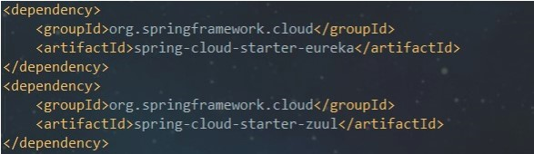

yml配置：

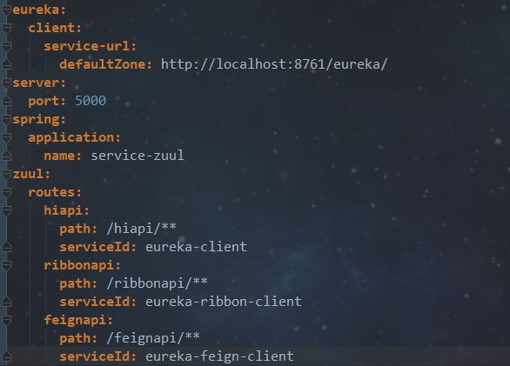

启动项加上@EnableZuulProxy注解，然后启动eureka-server、两个eureka-client实例、eureka-ribbon-client、eureka-feign-client，结果如下：

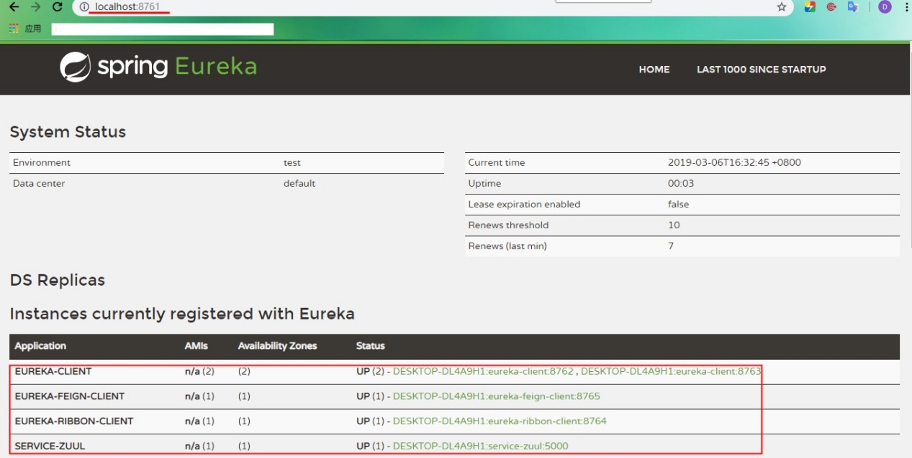

多次访问<http://localhost:5000/hiapi/hi?name=Dorra>，结果如下：

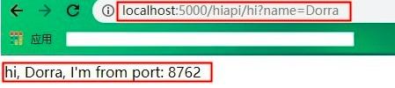

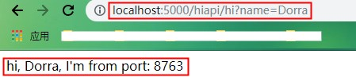

浏览器交替显示上面的结果，说明Zuul在路由转发做了负载均衡，浏览器依次多次访问

<http://localhost:5000/feignapi/hi?name=Dorra> 和 <http://localhost:5000/ribbonapi/hi?name=Dorra>都会交替出现上面这个结果。

若是再开一个eureka-client实例，则会3种结果轮流出现。

#### 3.5.2.2、Zuul与负载均衡

如果不需要Ribbon做负载均衡，可以自己指定访问服务的url，但是这样Zuul就不能做负载均衡了，而是会直接访问指定的url。如果既想要实现负载均衡又想自己指定url，就需要自己维护负载均衡的服务注册列表。配置如下：

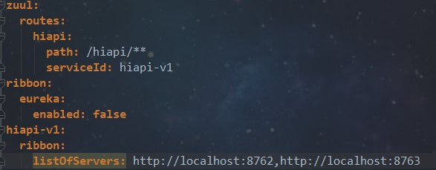

备注：可以开三个eureka-client实例去测试，这个时候是按照自己维护的服务注册列表进行请求。所以上面那个配置就算开了三个实例也只会出现两个结果。

如果想要配置API接口的版本则可以设置**zuul.prefix**：

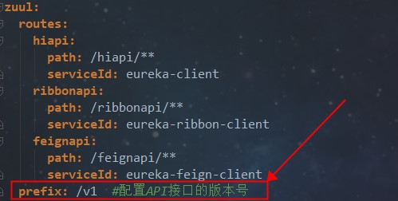

#### 3.5.2.3、Zuul上使用熔断器

在Zuul实现熔断器功能需要实现ZuulFallbackProvider接口，这是指Dalston版本及更低的版本，但是Edgware及更高的版本都是实现FallbackProvider接口。

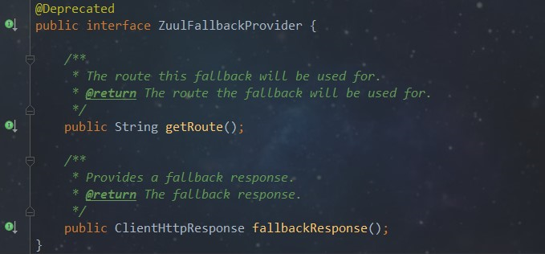

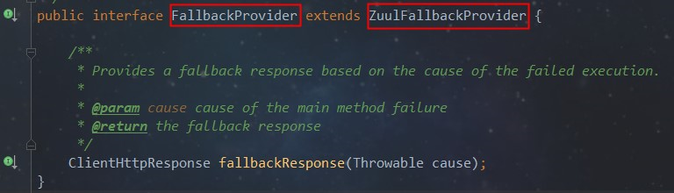

在Edgware及更高的版本中ZuulFallbackProvider已被@Deprecated标注，很可能在未来版本被弃用，已经不推荐使用。

实现熔断器就是实现FallbackProvider接口，重写getRoute()、fallbackResponse(Throwable cause)、fallbackResponse()方法。这个可以参考网上的方法，这里参考博客：<http://www.itmuch.com/spring-cloud/edgware-new-zuul-fallback/>

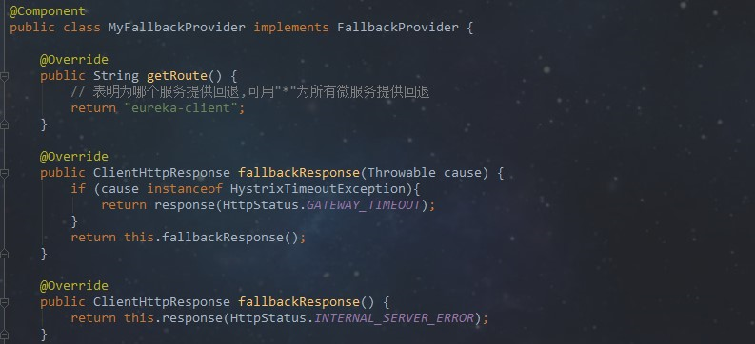

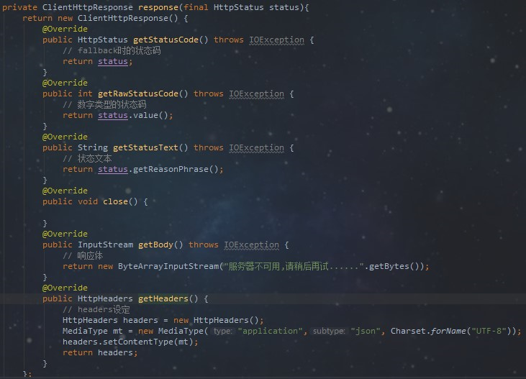

启动eureka-server、3个eureka-client实例、eureka-ribbon-client、eureka-feign-client、eureka-zuul-client，浏览器多次访问页面，然后关闭其中一个实例保留其中两个就会偶尔出现下面的情况：

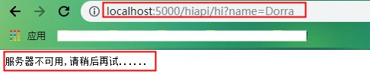

然后其他两个实例能够正常访问且其结果会出现的频率更多次，这就是模拟负载均衡和熔断器一起使用的效果。

#### 3.5.2.4、Zuul使用过滤器

Zuul是通过Servlet来实现的，Zuul通过自定义的ZuulServlet来对请求进行控制。Zuul的核心是一系列过滤器。Zuul包括四种过滤器：

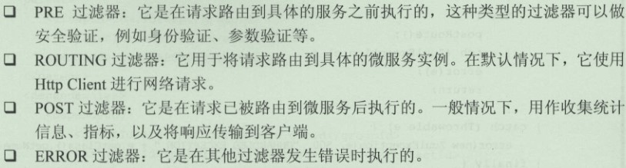

Zuul采取了动态读取、编译和运行这些过滤器，过滤器之间不能直接互相通信，而是通过RequestContext对象来共享数据，每个请求都会创建RequestContext对象。

ZuulServlet是Zuul的核心Servlet。ZuulServlet的作用是初始化ZuulFilter，并编排这些ZuulFilter的执行顺序。

下面实现一个自定义过滤器，只需要继承ZuulFilter并实现它的抽象方法：

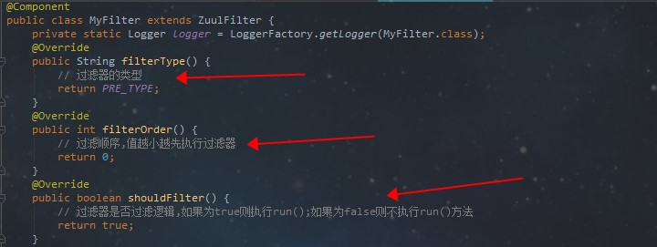

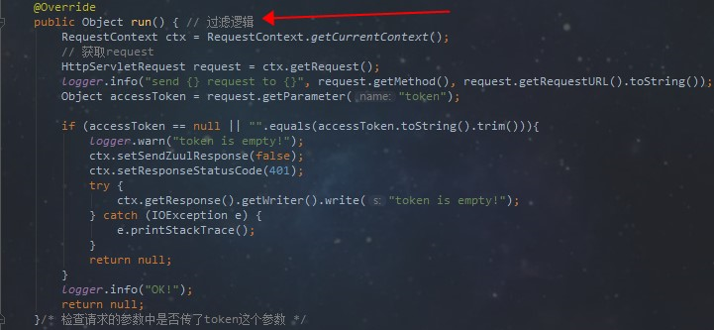

这样实现了过滤功能，这个Bean注入Ioc容器之后，对请求进行了过滤，在请求路由转发之前进行了逻辑判断检查请求的参数中是否传了token这个参数，如果没有传，请求不被路由到具体的服务实例，直接返回响应。

重启项目，浏览器访问：

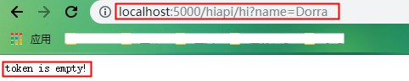

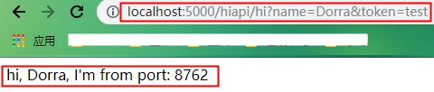

## 3.6、Spring Cloud Config-配置中心

### 3.6.1、Spring Cloud Config简介

在微服务架构中，统一管理配置文件的组件有：SpringCloud的SpringCloud Config组件、阿里的Diamond组件、百度的Disconf、携程的Apollo等。

### 3.6.2、Config Server从本地读取配置文件

（1）新建maven项目，新建一个模块config-server，引入依赖：

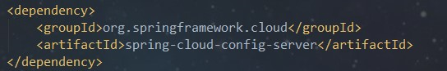

启动类加上@EnableConfigServer注解，yml的配置如下：

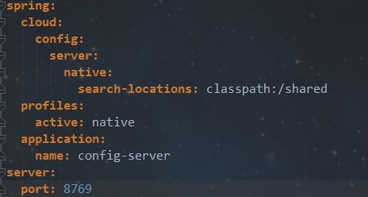

通过spring.profiles.active=native来配置Config Server从本地读取配置，读取配置的路径是classpath:/shared文件夹下。

（2）新建一个模块config-client，添加依赖：

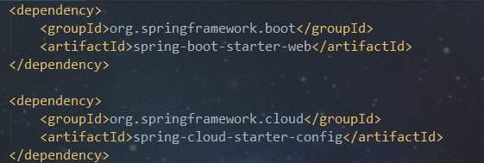

bootstrap.yml的配置如下：

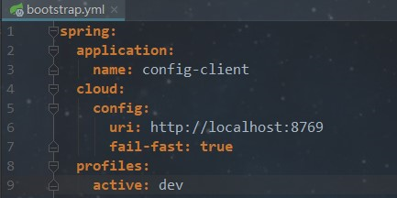

向url地址为http://localhost:8769读取配置文件，如果没有读取成功，执行快速失败（fail-fast），读取的是dev文件。其中的spring.application.name变量和spring.profiles.active的变量，两者用“-”相连构成了向Config Server读取的配置文件名称。即读取config-server的config-client-dev.yml文件。

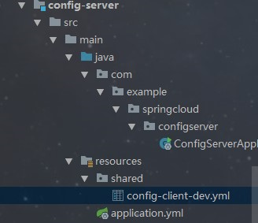

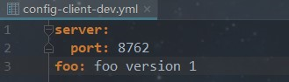

（3）config-client新增一个接口：

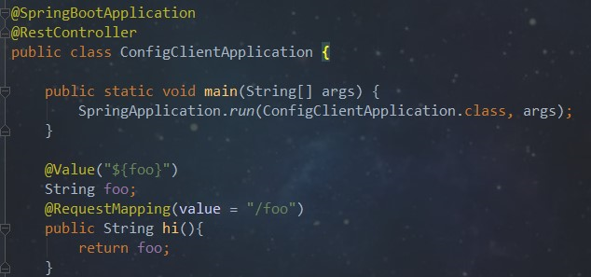

（4）测试：先后启动config-server和config-client，在浏览器查看页面：

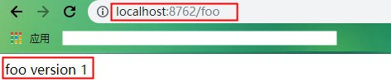

说明config-client成功地向config-server读取了配置文件中foo的值。

### 3.6.3、Config Server从远程Git仓库读取配置文件

（1）在上面的基础上config-server的application.yml配置如下：

spring.cloud.config.server.git.uri表示的是指向的github地址；

spring.cloud.config.server.git.search-paths表示的是搜索远程仓库的文件夹地址；

如果是私人仓库需要配置仓库的账号密码，公开的Git仓库则不需要；

spring.cloud.config.label为Git仓库的分支名。

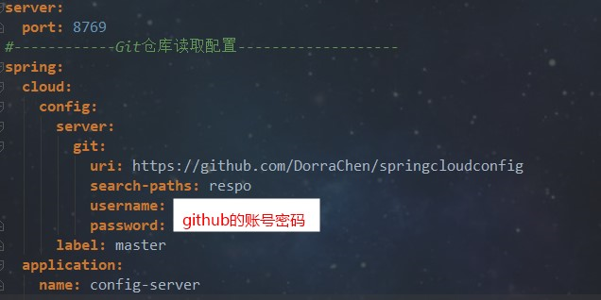

（2）远程github下的配置如下：

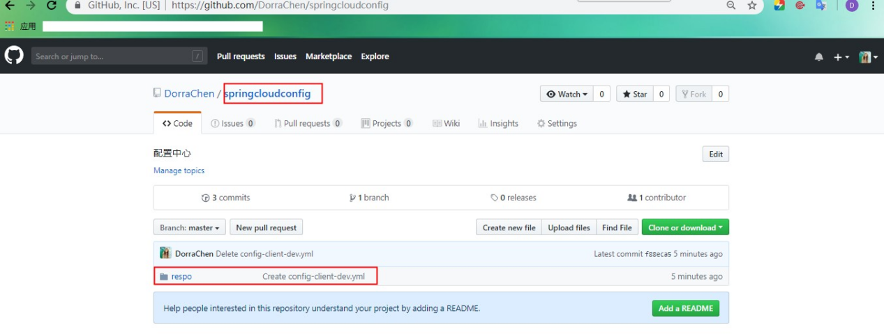

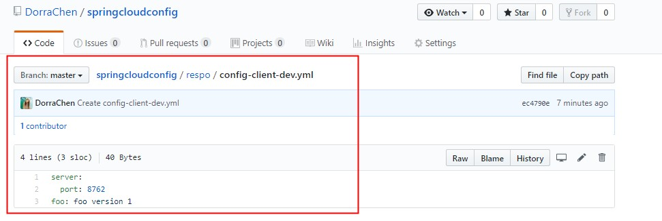

（3）重启config-server。浏览器查看到：



和在本地读取的结果是一样的。

### 3.6.4、实现Config Server高可用

当服务实例很多，所有的服务实例都要同时从配置中心Config Server读取配置文件，这时可以考虑将Config Server做成一个微服务，并进行集群化，从而达到高可用。

步骤：创建一个Eureka Server，然后将Config Server和Config Client向Eureka Server注册，将Config Server多实例集群部署。

（1）新建模块eureka-server，pom文件添加spring-cloud-starter-eureka-server依赖，启动项加@EnableEurekaServer注解；application.yml的配置：

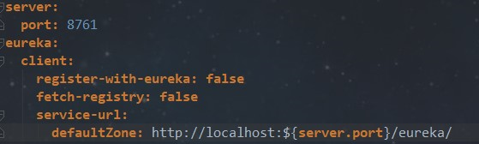

（2）config-server和config-client两个模块的pom文件都添加spring-cloud-starter-eureka依赖，启动项都加上@EnableEurekaClient注解，config-server的yml配置：

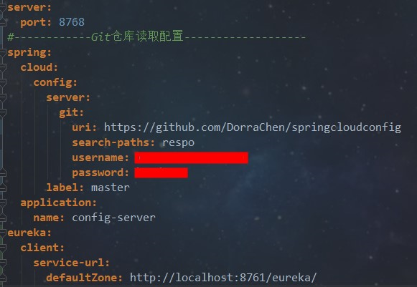

config-client的yml配置：

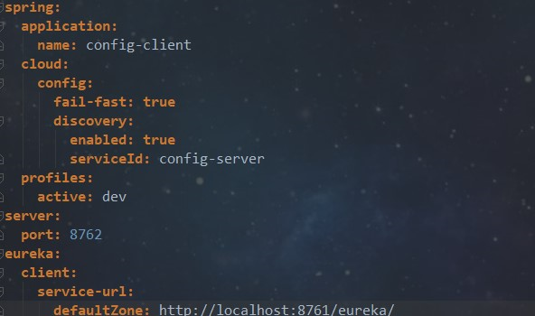

（3）按顺序启动eureka-server、config-server、config-client，然后在浏览器可以看到结果和之前的一样：



说明可以从Git远程读取配置。在这个基础上再启动一个config-server实例，端口号8769，然后多次启动config-client，可以从控制台看到轮流从http://localhost:8768和http://localhost:8769的Config Server读取配置文件，还做了负载均衡。控制台如下：

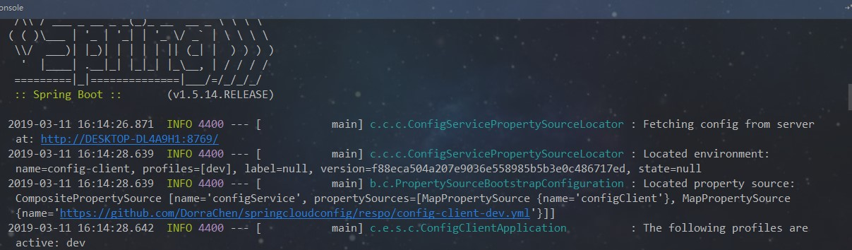

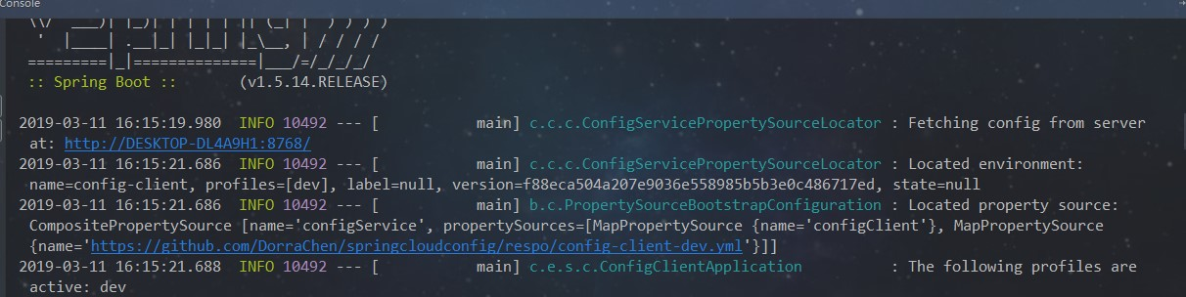

### 3.6.5、使用Spring Cloud Bus刷新配置

通过消息组件来广播式自动刷新，消息总线可以为微服务做监控，也可以实现应用程序之间的相互通信。Spring Cloud Bus可选的消息代理组件有RabbitMQ、AMQP、Kafka等。

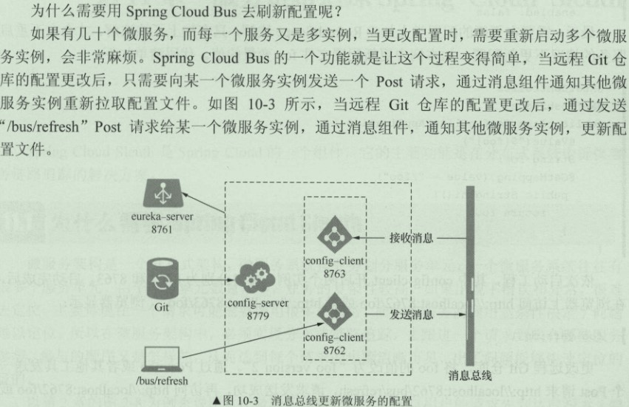

（1）先安装RabbitMQ，安装过程参考博客：<https://blog.csdn.net/weixin_39735923/article/details/79288578>

config-client的pom文件引入依赖：

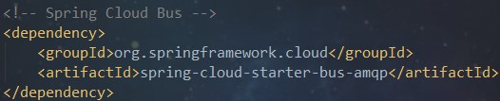

yml加上下面的配置：

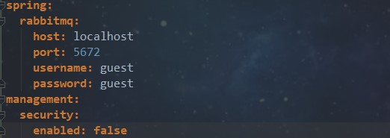

在需要更新的配置类上加上@RefreshScope注解，只有加上这个注解才能在不重启项目的情况下更新配置。

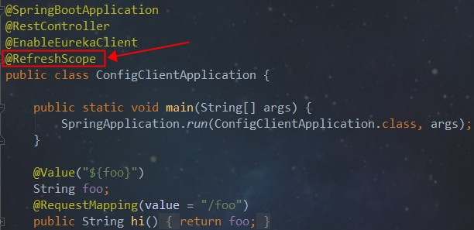

（2）Git远程的配置如下：foo的值为foo version 1

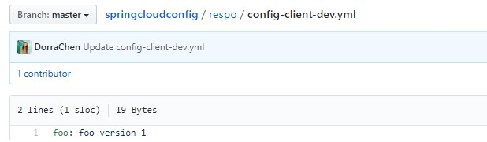

开两个config-client实例，端口号分别是8762和8763，然后浏览器访问，http://localhost:8762/foo和http://localhost:8763/foo，打印的结果都是“foo version 1”。

（3）修改远程仓库中的配置：

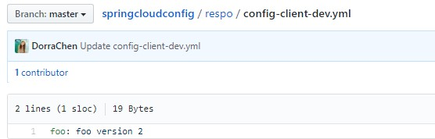

若是这个时候在浏览器直接访问http://localhost:8762/foo和http://localhost:8763/foo，打印的结果还是“foo version 1”，这个时候需要先发出post请求http://localhost:8762/bus/refresh（http://localhost:8763/bus/refresh、http://localhost:8762/refresh、http://localhost:8763/refresh都可以实现一样的功能）。

（注意：可以指定刷新的服务，在后面请求的API的refresh后面加上“?destination=服务名:**”，表示刷新指定服务的所有服务实例。）

然后浏览器查看：

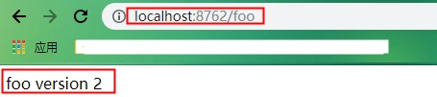

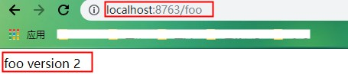

说明向某个微服务实例发送post刷新配置的请求，由于使用了Spring Cloud Bus，其他服务实例也会接到配置刷新的消息而刷新配置。

## 3.7、Apollo-配置中心

### 3.7.1、Apollo简介

Apollo（阿波罗）是携程框架部门研发的分布式配置中心，能够集中化管理应用不同环境、不同集群的配置，配置修改后能够实时推送到应用端，并且具备规范的权限、流程治理等特性，适用于微服务配置管理场景。

服务端基于Spring Boot和Spring Cloud开发，打包后可以直接运行，不需要额外安装Tomcat等应用容器。

详细可参考Apollo的官网：<https://github.com/ctripcorp/apollo/wiki>

### 3.7.2、Apollo特点

（1）统一管理不同环境、不同集群的配置：Apollo提供了一个统一界面集中式管理不同环境（environment）、不同集群（cluster）、不同命名空间（namespace）的配置；同一份代码部署在不同的集群，可以有不同的配置；通过命名空间（namespace）可以很方便的支持多个不同应用共享同一份配置，同时还允许应用对共享的配置进行覆盖。

（2）配置修改实时生效（热发布）：用户在Apollo修改完配置并发布后，客户端能实时（1秒）接收到最新的配置，并通知到应用程序。

（3）版本发布管理：所有的配置发布都有版本概念，从而可以方便的支持配置的回滚。

（4）灰度发布：支持配置的灰度发布，比如点了发布后，只对部分应用实例生效，等观察一段时间没问题后再推给所有应用实例。

（5）权限管理、发布审核、操作审计：应用和配置的管理都有完善的权限管理机制，对配置的管理还分为了编辑和发布两个环节，从而减少人为的错误；所有的操作都有审计日志，可以方便的追踪问题。

### 3.7.3、Apollo在项目中的运用

Apollo有server端和client端，我们的项目属于client端。这里只介绍client端，至于Apollo的server搭建，可以参考Apollo的wiki官网。

（1）引入pom依赖：

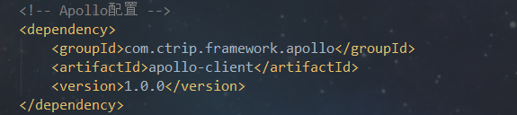

（2）在配置中新建一个文件夹META-INF，新建app.properties文件：

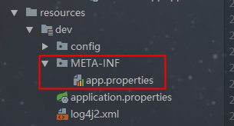

app.properties的内容：



application.properties的内容：



（3）启动项加上@EnableApolloConfig注解。

### 3.7.4、Apollo与Spring Cloud Config

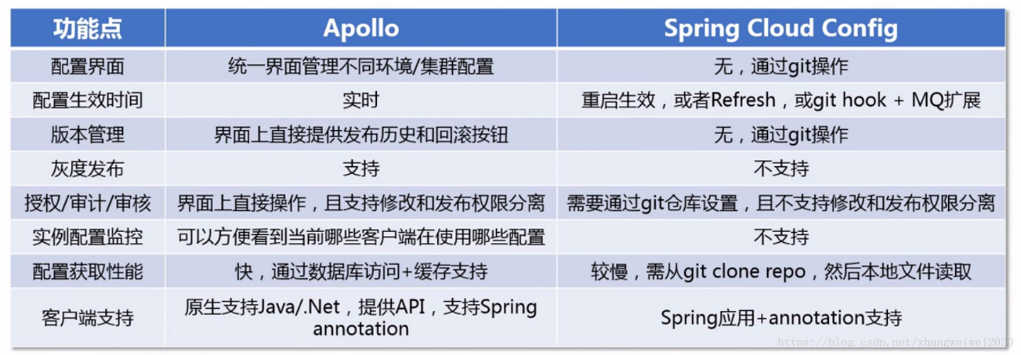

Apollo是企业级应用生产中心，适用范围更广。

推荐使用Apollo。

【备注】未完待续……

改造过程中再更新这个文档，可能改造过程中遇到很多问题，后期将续写到该文档中。